1. 【報價單】施作物全選、全部取消、加速優化。

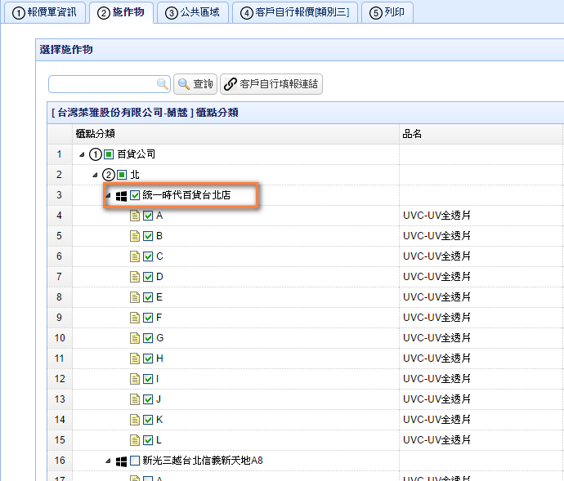

1. 【報價單】完工照沒上傳照片，顯示空白照片，不顯示預設照片。
2. 【報價單】客戶櫃點查詢，照片顯示問題。

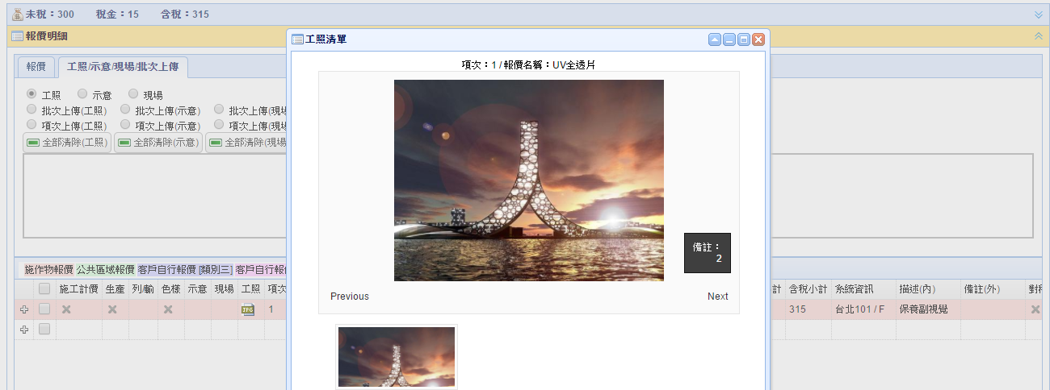

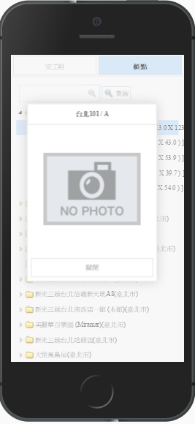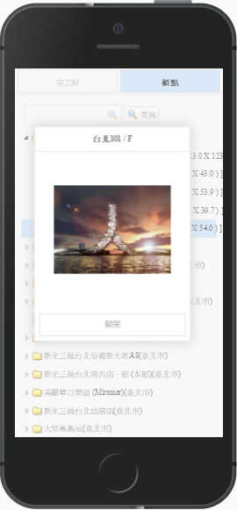

1. 【報價單】流程網，如果正航有做修改，原本勾過的流程會消失。

Step1. 新增了一張訂單 20170516061

ＡＡＡＣ 並在流程網那建立美工的日期

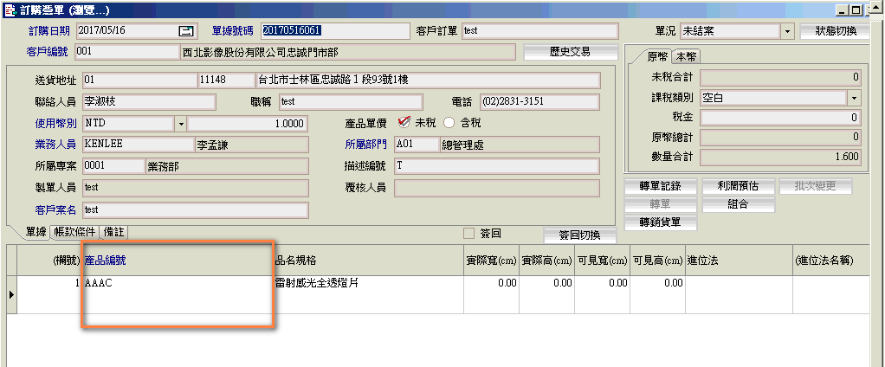

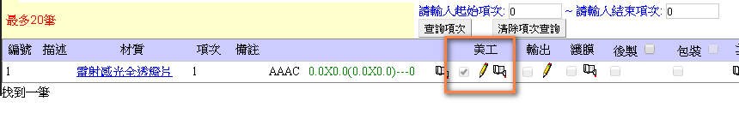

Step2.

ＡＡＡＣ 換成ＡＡＡＢ

